基于抽象向量类模板的课程任务
汪江豪组
汪江豪 聂相桐 王昊 孙佳傲
摘 要 根据项目目标，本报告介绍了一个基于抽象向量类模板的课程任务。本项目通过设计抽象向量基类，再派生出字符串子类，向量子类。在抽象基类中设计了三个数据成员模板T型动态数组指针、当前元素个数、当前容量。成员函数设计了无参数的构造函数、=使用参数size的构造函数、析构函数、拷贝构造函数，以及一系列运算符重载函数，包括但不限于+，+=，<<,>>,.[],==,!=,并设计了一系列成员函数，部分成员函数以纯虚函数的形式进行声明，，并在派生类中进行定义，从而实现多态性。
关键词 抽象类；类模板；派生类

目录
基于抽象向量类模板的课程任务 1
1 项目整体介绍 3
1.1 项目内容 3
1.2 研究人员及分工 3
2 程序设计 4
2.1 抽象向量类模板 4
2.1.1数据成员设计 4
2.1.2成员函数设计 4
2.2 派生字符串类 7
2.2.1数据成员设计 7
2.2.2成员函数设计 7
2.3派生向量类 11
2.3.1数据成员设计 11
2.3.2成员函数设计 12
3测试情况 16
3.1基本功能测试 16
3.1.1 向量派生类测试 16
3.1.2 字符串派生类测试 23
3.2动态多态性 28

1 项目整体介绍
  - 项目内容
本报告是一个基于向量类模板的课程任务。本项目通过自主设计抽象向量基类，封装了一个向量类模板，其中数据成员包括模板T型的动态数组指针，当前元素个数size，当前容量capacity。在抽象基类的成员函数中，定义了基本的构造函数，拷贝构造函数，析构函数，重载了一系列运算符=、+、+=、==、！=、[]等。并将部分成员函数设计成纯虚函数，并在子类中实现。包括但不限于返回size、返回capacity、扩展容量，反转函数、删除末元素、删除首元素、清空函数、检查是否为空等等。在派生字符串类中公有继承了基类，并额外设计了使用字符串参数的构造函数，从而更加方便地构造字符串。并在子类中实现了基类中纯虚函数的定义。在派生向量类中，公有继承了基类，重载了+，<<,>>等运算符，同样实现了基类中的纯虚函数的定义。

1.2 研究人员及分工
表1.人员分工
序号 | 学号 | 姓名 | 角色及具体贡献
1 | 22121630 | 汪江豪 | 派生字符串类的程序撰写，纯虚函数设计，框架改进，研讨报告撰写，调试程序
2 | 22121651 | 王昊 | 参与调试，研讨报告撰写
3 | 22121603 | 聂相桐 | 框架初构建，派生向量类程序设计，调试程序，研讨报告撰写
4 | 22121401 | 孙佳傲 | 演示视频录制

2 程序设计

2.1 抽象向量类模板

2.1.1数据成员设计
数据成员如下
T* data; // 维护动态数组的指针
int this_size; // 当前大小
int this_capacity; // 当前容量

2.1.2成员函数设计
基类主要被分为两类：纯虚函数和通用的未设置为虚函数的通用函数，具体如下
// 无参数的构造函数
Abs() : data(nullptr), this_size(0), this_capacity(4096)
{
data = new T[this_capacity];
}

//使用参数size的构造函数
Abs(const int size) : this_size(size), this_capacity(2 * size)
{
data = new T[this_capacity];
}

// 析构函数
~Abs() {
delete[] data;
}

// 复制构造函数
Abs(const Abs& other) : this_size(other.this_size), this_capacity(other.this_capacity)
{
data = new T[this_capacity];
for (int i = 0; i < this_size; ++i) {
copy(other.data, other.data + this_size, data);
//data[i] = other.data[i];
}
}

// 赋值运算符重载
Abs& operator=(const Abs& other)
{
if (this != &other) {
delete[] data;
this_size = other.this_size;
this_capacity = other.this_capacity;
data = new T[this_capacity];
for (int i = 0; i < this_size; ++i) {
data[i] = other.data[i];
}
}
return *this;
}

// 运算符重载 []
T& operator[](const int index)
{
if (index < 0 || index >= this_size) {
throw out_of_range("下标越界");
}
return data[index];
}

// 运算符重载 ==
bool operator==(const Abs& other) const
{
if (this_size != other.this_size) {
return false;
}
for (int i = 0; i < this_size; ++i) {
if (data[i] != other.data[i]) {
return false;
}
}
return true;
}

// 运算符重载 !=
bool operator!=(const Abs& other) const
{
return !(*this == other);
}

// 在末尾添加元素
void push_back(const T& value) {
if (this_size == this_capacity) {
reserve(this_capacity * 2); // 如果容量不够，扩展容量
}
this_size++;
data[this_size - 1] = value;
}

// 在开头添加元素
void push_front(const T& value) {
if (this_size == this_capacity) {
reserve(this_capacity * 2);
}
this_size++;
for (int i = this_size; i > 0; --i) {
data[i] = data[i - 1];
}
data[0] = value;
}

// 插入函数
void insert(int index, const T& value) {
if (index < 0 || index > this_size) {
throw out_of_range("下标越界");
}
if (this_size == this_capacity) {
reserve(this_capacity * 2);
}
this_size++;
for (int i = this_size; i > index; --i) {
data[i] = data[i - 1];
}
data[index] = value;
}

// 返回第一个元素的引用
T& front() {
if (this_size == 0) {
throw out_of_range("字符串为空");
}
return data[0];
}

// 返回最后一个元素的引用
T& back() {
if (this_size == 0) {
throw out_of_range("字符串为空");
}
return data[this_size - 1];
}

//纯虚函数声明
//返回size
virtual int size()const = 0;

// 返回 capacity
virtual int capacity() const = 0;

// resize函数，扩展或缩小容量至至少new_capacity大小，并修改size
virtual void resize(int new_capacity) = 0;

// reserve函数，扩展或缩小容量至至少new_capacity大小，不修改size
virtual void reserve(int new_capacity) = 0;

// reverse函数：反转函数
virtual void reverse() = 0;

// 删除末元素
virtual void pop_back() = 0;

// 删除首元素
virtual void pop_front() = 0;

//删除指定位置元素
virtual void erase(int index) = 0;

// 清空函数
virtual void clear() = 0;

// 检查是否为空
virtual bool empty()const = 0;

2.2 派生字符串类

2.2.1数据成员设计
在该类中，数据成员继承自基类中的三个成员并用char实例化模板，分别是char* data;用来存放字符串中的单个字符。int this_size;用来存储当前字符串的个数int this_capacity;用来显示当前对象的容量大小。以下为相应的数据成员，其中T用char进行了实例化。
T* data; // 维护动态数组的指针
int this_size; // 当前大小
int this_capacity; // 当前容量

2.2.2成员函数设计
在该类中，大部分成员函数继承自基类。在派生类定义了默认构造函数，使用size的构造函数。分别调用了基类中相对应的构造函数。并且在该派生类中，额外定义了使用字符串参数的构造函数，以便用户创建对象时直接创建字符串，避免了后续对单个字符录入的繁琐操作。以下为相应的成员函数：

//默认构造函数
mystring() :Abs() {}

//使用size的构造函数
mystring(int size) :Abs<char>(size) {}

//使用字符串参数的构造函数
mystring(const char* s)
{
this_size = strlen(s);
data = new char[this_capacity];
for (int i = 0; i < this_size; i++)
{
data[i] = s[i];
}
}

//运算符重载+
mystring operator+(const mystring& other)
{
mystring temp;
temp.this_size = this_size + other.this_size;
for (int i = 0; i < this_size; i++)
{
temp.data[i] = data[i];
}
for (int i = this_size; i < temp.this_size; i++)
{
temp.data[i] = other.data[i - this_size];
}
return temp;
}

//运算符重载+=
mystring& operator+=(const mystring& other)
{
int temp = this_size;
this_size += other.this_size;
for (int i = temp; i < this_size; i++)
{
data[i] = other.data[i - temp];
}
return *this;
}

// 重载 >> 运算符，用于输入 mystring 对象
friend istream& operator>>(istream& is, mystring& v)
{
if (v.data != nullptr)
{
delete[] v.data;
v.data = nullptr;
v.this_size = 0;
v.this_capacity = 0;
}
char value;
while (is >> value && value != '.')
{
v.push_back(value);
}
return is;
}

// 重载 << 运算符，用于输出 mystring 对象
friend ostream& operator<<(ostream& os, const mystring& v)
{
for (int i = 0; i < v.this_size; ++i) {
os << v.data[i];
}
return os;
}

//纯虚函数定义
//返回size
int size() const
{
return this_size;
}

//返回capacity
int capacity() const
{
return this_capacity;
}

// resize函数，扩展或缩小容量至至少new_capacity大小，并修改size
void resize(int new_capacity)
{
int new_capacity_actual = 1;
while (new_capacity_actual < new_capacity) {
new_capacity_actual *= 2;
}
if (new_capacity_actual != this_capacity) {
char* new_data = new char[new_capacity_actual];
for (int i = 0; i < new_capacity_actual; ++i) {
new_data[i] = 0;
}
for (int i = 0; i < min(this_size, new_capacity); ++i) {
new_data[i] = data[i];
}
delete[] data;
data = new_data;
this_size = new_capacity;
this_capacity = new_capacity_actual;
}
}

// reserve函数，扩展或缩小容量至至少new_capacity大小，不修改size
void reserve(int new_capacity) {
int new_capacity_actual = 1;
while (new_capacity_actual < new_capacity) {
new_capacity_actual *= 2;
}

if (new_capacity_actual != this_capacity) {
char* new_data = new char[new_capacity_actual];
for (int i = 0; i < new_capacity_actual; ++i) {
new_data[i] = 0;
}
for (int i = 0; i < min(this_size, new_capacity); ++i) {
new_data[i] = data[i];
}
delete[] data;
data = new_data;
this_capacity = new_capacity_actual;
}
}

//反转字符串
void reverse() {
char* new_data = new char[this_capacity];
for (int i = 0; i < this_size; ++i) {
new_data[i] = data[this_size - 1 - i];
}
delete[] data;
data = new_data;
}

//删除尾字符
void pop_back()
{
if (this_size > 0) {
--this_size;
}
}

//删除首字符
void pop_front()
{
if (this_size > 0) {
for (int i = 0; i < this_size - 1; ++i) {
data[i] = data[i + 1];
}
--this_size;
}
}

// 删除指定位置的字符
void erase(int index)
{
if (index < 0 || index >= this_size) {
throw out_of_range("下标越界");
}
for (int i = index - 1; i < this_size - 1; ++i) {
data[i] = data[i + 1];
}
--this_size;
}

//清空字符串
void clear()
{
delete[] data;
data = nullptr;
this_size = 0;
this_capacity = 0;
}

//判断字符串是否为空
bool empty() const
{
return this_size == 0;
}

2.3派生向量类

2.3.1数据成员设计
在该类中，数据成员继承自基类中的三个成员并用int实例化模板，分别是int * data;用来存放字符串中的单个字符。int this_size;用来存储当前字符串的个数int this_capacity;用来显示当前对象的容量大小。以下为相应的数据成员，其中T用int进行了实例化。
T* data; // 维护动态数组的指针
int this_size; // 当前大小
int this_capacity; // 当前容量

2.3.2成员函数设计
在该类中，大部分成员函数继承自基类。在派生类定义了默认构造函数，使用size的构造函数。分别调用了基类中相对应的构造函数。以下为相应的成员函数：
//默认构造函数
myvector() :Abs<int>() {}

//使用size的构造函数
myvector(int size) :Abs<int>(size) {}

//拷贝构造函数
myvector(const myvector& other) :Abs<int>(other) {}

// 运算符重载 +：将两个 myvector 的元素对应位相加
myvector operator+(const myvector& other) const
{
if (this_size != other.this_size) {
throw invalid_argument("向量维数不相等");
}
myvector result(*this);
for (int i = 0; i < this_size; ++i) {
result.data[i] += other.data[i];
}
return result;
}

// 运算符重载 +=：将另一个 myvector 的元素加到当前 myvector 对应位
myvector& operator+=(const myvector& other)
{
if (this_size != other.this_size) {
throw invalid_argument("向量维数不相等");
}
for (int i = 0; i < this_size; ++i) {
data[i] += other.data[i];
}
return *this;
}

// 重载 >> 运算符，用于输入 myvector 对象
friend istream& operator>>(istream& is, myvector& v)
{
delete[] v.data;
v.data = nullptr;
v.this_size = 0;
v.this_capacity = 0;
char ch;
is >> ch; // 读取 '['
while (ch != ']') {
int value;
is >> value;
v.push_back(value);
is >> ch; // 读取 ',' 或 ']'
}
return is;
}

// 重载 << 运算符，用于输出 myvector 对象
friend ostream& operator<<(ostream& os, const myvector& v)
{
os << "[";
for (int i = 0; i < v.this_size; ++i) {
os << v.data[i];
if (i < v.this_size - 1) {
os << ", ";
}
}
os << "]";
return os;
}

//纯虚函数定义
//返回size
int size() const {
return this_size;
}
//返回capacity
int capacity() const
{
return this_capacity;
}

// resize函数，扩展或缩小容量至至少new_capacity大小，并修改size
void resize(int new_capacity)
{
int new_capacity_actual = 1;
while (new_capacity_actual < new_capacity)
{
new_capacity_actual *= 2;
}
if (new_capacity_actual != this_capacity) {
int* new_data = new int[new_capacity_actual];
for (int i = 0; i < new_capacity_actual; ++i) {
new_data[i] = 0;
}
for (int i = 0; i < min(this_size, new_capacity); ++i)
{
new_data[i] = data[i];
}
delete[] data;
data = new_data;
this_size = new_capacity;
this_capacity = new_capacity_actual;
}
}

// reserve函数，扩展或缩小容量至至少new_capacity大小，不修改size
void reserve(int new_capacity)
{
int new_capacity_actual = 1;
while (new_capacity_actual < new_capacity) {
new_capacity_actual *= 2;
}

if (new_capacity_actual != this_capacity) {
int* new_data = new int[new_capacity_actual];
for (int i = 0; i < new_capacity_actual; ++i) {
new_data[i] = 0;
}
for (int i = 0; i < min(this_size, new_capacity); ++i) {
new_data[i] = data[i];
}
delete[] data;
data = new_data;
this_capacity = new_capacity_actual;
}
}

//反转向量
void reverse() {
int* new_data = new int[this_capacity];
for (int i = 0; i < this_size; ++i) {
new_data[i] = data[this_size - 1 - i];
}
delete[] data;
data = new_data;
}

//删除尾元素
void pop_back()
{
if (this_size > 0) {
--this_size;
}
}

//删除首元素
void pop_front()
{
if (this_size > 0) {
for (int i = 0; i < this_size - 1; ++i) {
data[i] = data[i + 1];
}
--this_size;
}
}

// 删除指定位置的元素
void erase(int index)
{
if (index < 0 || index >= this_size) {
throw out_of_range("下标越界");
}
for (int i = index - 1; i < this_size - 1; ++i) {
data[i] = data[i + 1];
}
--this_size;
}

//清空向量
void clear()
{
delete[] data;
data = nullptr;
this_size = 0;
this_capacity = 0;
}

//判断向量是否为空
bool empty() const
return this_size == 0;
}

3测试情况

3.1基本功能测试
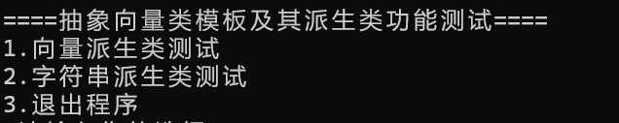

3.1.1 向量派生类测试
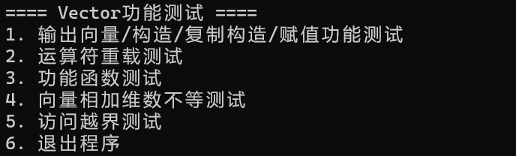

a.输出向量，构造，复制构造与赋值功能测试
void testvector1() {
//测试两种构造函数
myvector a, b(5), c;
//输入功能测试
cout << "输入功能测试" << endl;
cout << "请输入mymyvector，形如[3,4,6,7]：";

cin >> a;
//测试复制构造函数与赋值操作
c = a;
myvector d(a);
//输出功能/返回维数/容量测试
cout << endl << "输出向量/构造/复制构造/赋值功能测试:" << endl;
cout << "您输入的向量为:" << a << endl;
cout << "使用构造函数，创建五维向量b，并显示b的维数:" << b.size() << endl;
cout << "提供复制构造函数:myvector<int> d(a)得到的d为：" << d << endl;
cout << "提供赋值操作c=a,得到的c为：" << c << endl;

}
本部分测试了向量类的构造函数，复制构造函数，输出向量及赋值操作
测试结果：
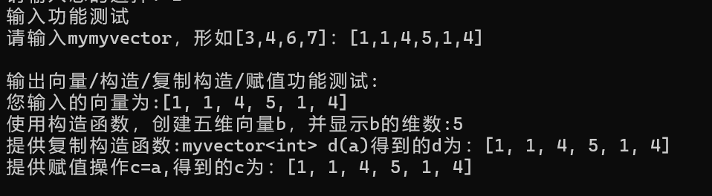

b.运算符重载测试
void testvector2() {
cout << "运算符重载测试" << endl;
myvector e(3);
// 测试运算符重载 []
e[0] = 1;
e[1] = 2;
e[2] = 3;
myvector f(3);
f[0] = 4;
f[1] = 5;
f[2] = 6;

// 输出e和f
cout << endl << "测试重载运算符[]:" << endl;
cout << "创建三维向量e, 并通过[]写入e[0]=1,e[1]=2,e[3]=3" << endl;
cout << "e: " << e << endl;
cout << "创建三维向量f, 并通过[]写入f[0]=4,f[1]=5,f[3]=6" << endl;
cout << "f: " << f << endl;

// 测试运算符重载 +
myvector g = e + f;
cout << endl << "测试重载运算符+:" << endl;
cout << "e=[1,2,3],f=[4,5,6]" << endl << "g = e + f " << endl;
cout << "g: " << g << endl;

//测试运算符重载 +=
e += f;
cout << endl << "测试重载运算符+=:" << endl;
cout << "进行e += f操作后结果为: " << e << endl;

// 测试运算符重载 ==
cout << endl << "测试重载运算符==:" << endl;
cout << "执行e==f语句，结果为:";
if (e == f) {
cout << "e == f" << endl;
}
else {
cout << "e != f" << endl;
}

// 测试运算符重载 !=
cout << endl << "测试重载运算符!=:" << endl;
cout << "执行e!=f语句，结果为:";
if (e != f) {
cout << "e != f" << endl;
}
else {
cout << "e == f" << endl;
}
}
本部分使用重载运算符[]来创建新的向量，并使用重载运算符+对向量进行操作，此外还测试了重载运算符+=，==与！=的功能
测试结果：
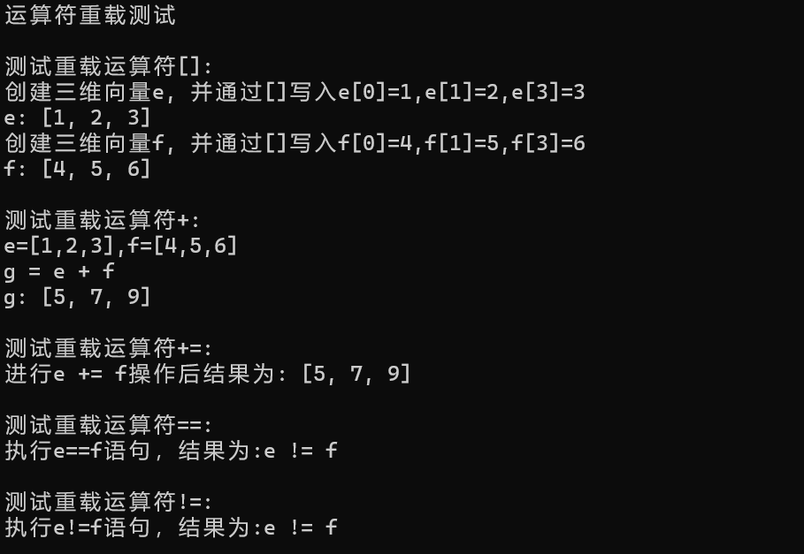

c.功能函数测试
void testvector3() {
myvector vec;

// 测试push_back和push_front函数
vec.push_back(11);
vec.push_back(12);
vec.push_front(9);
vec.push_front(8);

// 测试reverse函数
cout << "创建了空向量vec" << endl
<< "测试push_back函数，在vec尾部加入元素11" << endl
<< "测试push_back函数，在vec尾部加入元素12" << endl
<< "测试push_front函数，在vec首部加入元素9" << endl
<< "测试push_front函数，在vec首部加入元素8" << endl
<< "操作完成，vec:" << vec << endl;
vec.reverse();
cout << "测试reverse函数，翻转vec元素后，vec :" << vec << endl;

// 测试front函数和back函数
cout << "测试front函数，输出vec首元素:" << vec.front() <<
endl << "测试back函数， 输出vec末元素:" << vec.back() << endl;

// 测试pop_back和pop_front函数
vec.pop_front();
cout << "测试pop_front函数，删除首元素，vec:" << vec << endl;
vec.pop_back();
cout << "测试pop_back函数，删除末元素，vec:" << vec << endl;

// 测试insert函数
vec.insert(2, 10);
cout << "测试insert函数，在第二个元素后插入元素10，vec:";
cout << vec << endl;

// 测试erase函数
vec.erase(1);
cout << "测试erase函数，擦除第一个元素，vec:";
cout << vec << endl;

// 测试resize函数
vec.resize(10);
cout << "调用resize(10)后，修改size和capacity后，myvector 大小为：" << vec.size() << " 容量为：" << vec.capacity() << endl;

// 测试reserve函数
vec.reserve(17);
cout << "调用reserve(17)后，只修改capacity,不修改size后,myvector 大小为：" << vec.size() << " 容量为：" << vec.capacity() << endl;

// 测试clear函数和empty函数
vec.clear();
cout << "测试clear函数，清空vec，现在vec维数为：" << vec.size() << endl
<< "测试empty函数，判断vec是否为空， 是(1)/否(0):" << vec.empty() << endl;
}
本部分测试了向量类中的功能函数，如在向量首尾部插入元素，翻转向量，返回向量的首尾元素，删除首尾元素，在指定位置插入元素，清除指定位置元素，在分别修改与不修改向量大小的情况下修改向量的容量，判断向量是否为空以及清除向量。
测试结果：

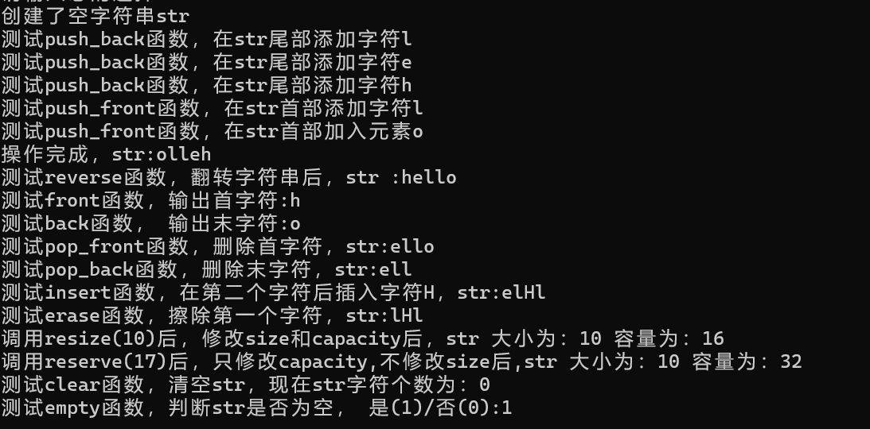d.异常处理测试
void testvector4() {
cout << "向量相加维数异常测试" << endl;
try {
myvector a, b;
a.push_back(1);
b.push_back(2);
b.push_back(3);
cout << "尝试使用[1]+[2,3]" << endl;
a + b;
}
catch (const exception& e) {
cerr << "发生错误: " << e.what() << endl;
}
}
void testvector5() {
cout << "访问越界测试" << endl;
try {
myvector a(3);
cout << "尝试对三维向量a,使用'a[10] = 5'命令" << endl;
a[10] = 5;
}
catch (const exception& e) {
cerr << "发生错误: " << e.what() << endl;
}
try {
myvector a;
cout << "尝试对空向量a访问首元素" << endl;
cout << a.front() << endl;
}
catch (const exception& e) {
cerr << "发生错误: " << e.what() << endl;
}
try {
myvector a;
a.push_back(2);
cout << "尝试对一维向量[2]，删除第三个元素" << endl;
a.erase(3);
}
catch (const exception& e) {
cerr << "发生错误: " << e.what() << endl;
}
try {
myvector a;
a.push_back(2);
cout << "尝试对一维向量[2]，第三个元素后插入元素2" << endl;
a.insert(3, 2);
}
catch (const exception& e) {
cerr << "发生错误: " << e.what() << endl;
}
}
本部分分别测试了在尝试将维数不同的两个向量相加与访问的元素越界时的异常处理功能
测试结果：
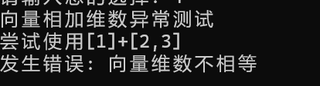
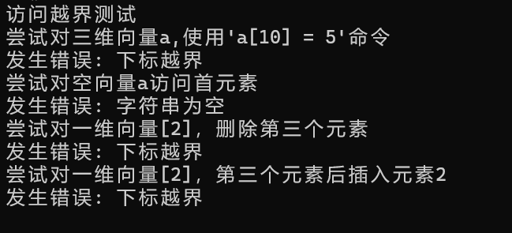

3.1.2 字符串派生类测试
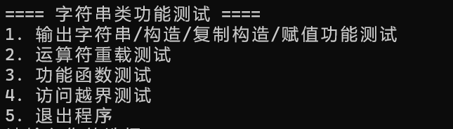

a.输出字符串，构造，复制构造与赋值功能测试
void teststring1() {
//测试两种构造函数
mystring a, c;
//输入功能测试
cout << "输入功能测试" << endl;
cout << "请输入字符串，以'.'结尾(如hello.):" << endl;

cin >> a;
//测试复制构造函数与赋值操作
c = a;
mystring d(a);
//输出功能/返回维数/容量测试
cout << endl << "输出字符串/构造/复制构造/赋值功能测试:" << endl;
cout << "您输入的字符串为:" << a << endl;
cout << "提供复制构造函数 d(a)得到的d为：" << d << endl;
cout << "提供赋值操作c=a,得到的c为：" << c << endl;

}
本部分中，测试了字符串类的构造函数，复制构造函数，输出向量及赋值操作
测试结果：
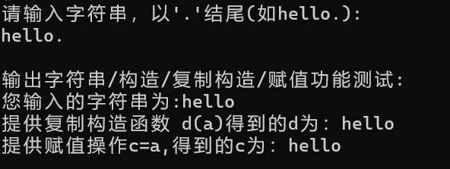

b.运算符重载测试
void teststring2() {
cout << "运算符重载测试" << endl;

//测试运算符重载+
cout << "测试重载运算符+:" << endl;
mystring a("hello"), b("world");
cout << "a:" << a << endl << "b:" << b << endl;
cout << "a+b:" << a + b << endl << endl;//
cout << "测试重载运算符+=:" << endl;
cout << "a+=b:";
a += b;
cout << a << endl;

mystring e(3);
// 测试运算符重载 []
e[0] = 'e';
e[1] = 'y';
e[2] = 'e';
mystring f(3);
f[0] = 'e';
f[1] = 'a';
f[2] = 'r';

// 输出e和f
cout << endl << "测试重载运算符[]:" << endl;
cout << "通过[]，将eye连续以单个字符写入字符串e:" << endl;
cout << e << endl;
cout << "通过[]，将ear连续以单个字符写入字符串f:" << endl;
cout << f << endl;

// 测试运算符重载 ==
cout << endl << "测试重载运算符==:" << endl;
cout << "执行e==f语句，结果为:";
if (e == f) {
cout << "e == f" << endl;
}
else {
cout << "e != f" << endl;
}

// 测试运算符重载 !=
cout << endl << "测试重载运算符!=:" << endl;
cout << "执行e!=f语句，结果为:";
if (e != f) {
cout << "e != f" << endl;
}
else {
cout << "e == f" << endl;
}
}
本部分中测试了重载后的+，+=，[]，==,!=运算符的功能
测试结果：
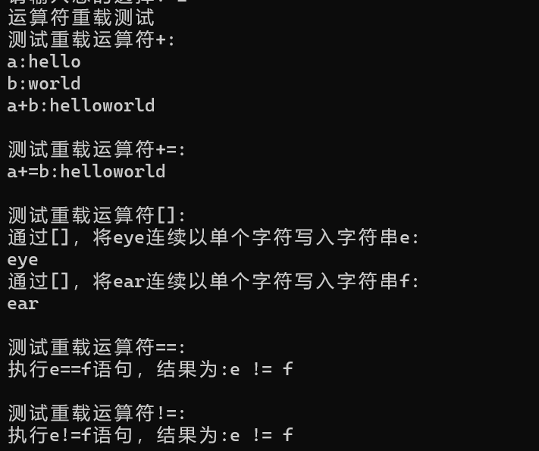

c.功能函数测试
void teststring3() {
mystring str;

// 测试push_back和push_front函数
str.push_back('l');
str.push_back('e');
str.push_back('h');
str.push_front('l');
str.push_front('o');
// 测试reverse函数
cout << "创建了空字符串str" << endl
<< "测试push_back函数，在str尾部添加字符l" << endl
<< "测试push_back函数，在str尾部添加字符e" << endl
<< "测试push_back函数，在str尾部添加字符h" << endl
<< "测试push_front函数，在str首部添加字符l" << endl
<< "测试push_front函数，在str首部加入元素o" << endl
<< "操作完成，str:" << str << endl;
str.reverse();
cout << "测试reverse函数，翻转字符串后，str :" << str << endl;

// 测试front函数和back函数
cout << "测试front函数，输出首字符:" << str.front() <<
endl << "测试back函数， 输出末字符:" << str.back() << endl;

// 测试pop_back和pop_front函数
str.pop_front();
cout << "测试pop_front函数，删除首字符，str:" << str << endl;
str.pop_back();
cout << "测试pop_back函数，删除末字符，str:" << str << endl;

// 测试insert函数
str.insert(2, 'H');
cout << "测试insert函数，在第二个字符后插入字符H，str:";
cout << str << endl;

// 测试erase函数
str.erase(1);
cout << "测试erase函数，擦除第一个字符，str:";
cout << str << endl;

// 测试resize函数
str.resize(10);
cout << "调用resize(10)后，修改size和capacity后，str 大小为：" << str.size() << " 容量为：" << str.capacity() << endl;

// 测试reserve函数
str.reserve(17);
cout << "调用reserve(17)后，只修改capacity,不修改size后,str 大小为：" << str.size() << " 容量为：" << str.capacity() << endl;

// 测试clear函数和empty函数
str.clear();
cout << "测试clear函数，清空str，现在str字符个数为：" << str.size() << endl
<< "测试empty函数，判断str是否为空， 是(1)/否(0):" << str.empty() << endl;
}
本部分测试了字符串类中的功能函数，如在向量首尾部插入字符，翻转字符串，返回向量的首尾字符，删除首尾字符，在指定位置插入字符，清除指定位置字符，在分别修改与不修改字符大小的情况下修改字符串的容量，判断字符串是否为空以及清除字符串。
测试结果：
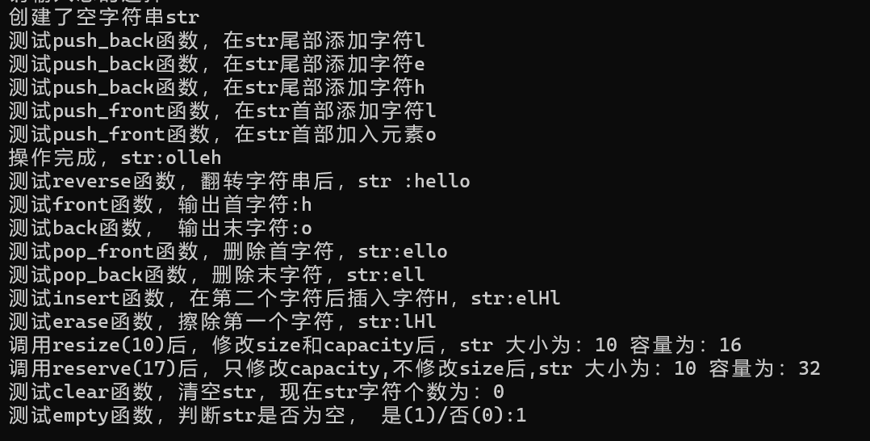

d.异常处理测试
void teststring4() {
cout << "访问越界测试" << endl;
try {
mystring a(3);
cout << "尝试对三个字符的字符串a,使用a[10] = 'G'命令" << endl;
a[10] = 'G';
}
catch (const exception& e) {
cerr << "发生错误: " << e.what() << endl;
}
try {
mystring a;
cout << "尝试对空字符串a访问首字符" << endl;
cout << a.front() << endl;
}
catch (const exception& e) {
cerr << "发生错误: " << e.what() << endl;
}
try {
mystring a;
a.push_back('g');
cout << "尝试对单字符g，删除第三个字符" << endl;
a.erase(3);
}
catch (const exception& e) {
cerr << "发生错误: " << e.what() << endl;
}
try {
mystring a;
a.push_back('g');
cout << "尝试对单字符g，第三个字符后插入字符P" << endl;
a.insert(3, 'P');
}
catch (const exception& e) {
cerr << "发生错误: " << e.what() << endl;
}
}
本部分中测试了当访问的位置越界时的异常处理功能
测试结果：
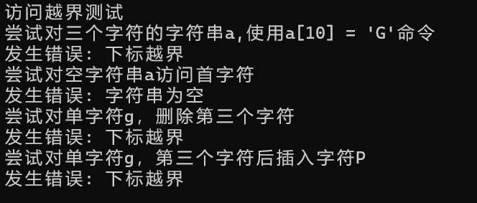

3.2动态多态性
本项目中，动态多态性展现在基类中声明的纯虚函数在子类中不同的定义
基类中纯虚函数的声明：
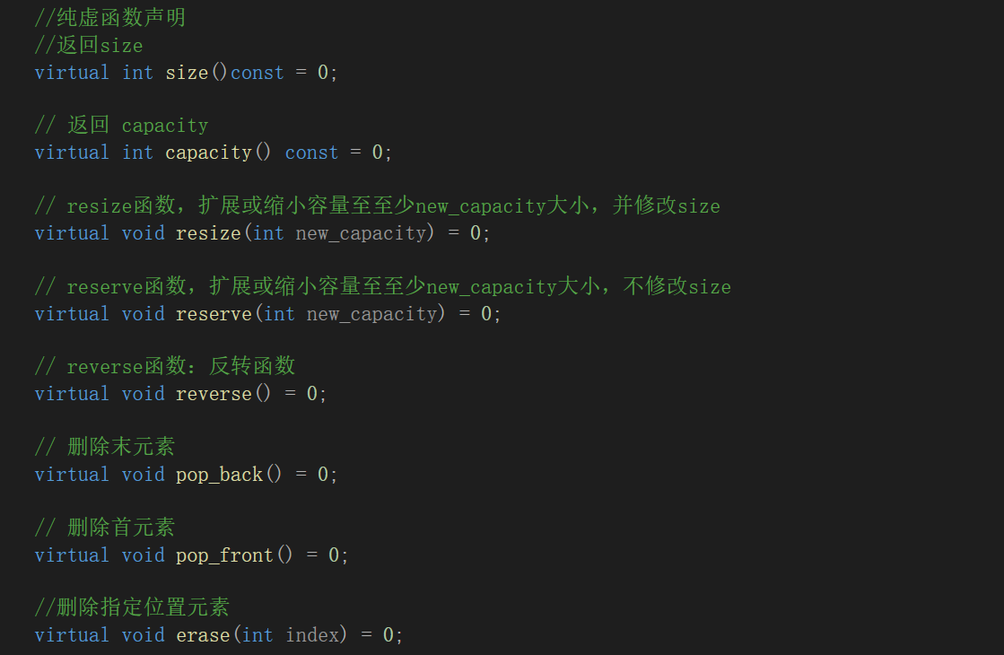
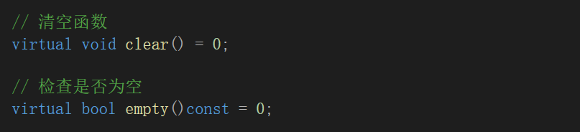
由于字符串类与向量类中数据类型不同，在子类mystring与myvector进行中不同的定义
Myvector中：
//返回size
int size() const {
return this_size;
}
//返回capacity
int capacity() const
{
return this_capacity;
}
// resize函数，扩展或缩小容量至至少new_capacity大小，并修改size
void resize(int new_capacity)
{
int new_capacity_actual = 1;
while (new_capacity_actual < new_capacity)
{
new_capacity_actual *= 2;
}
if (new_capacity_actual != this_capacity) {
int* new_data = new int[new_capacity_actual];
for (int i = 0; i < new_capacity_actual; ++i) {
new_data[i] = 0;
}
for (int i = 0; i < min(this_size, new_capacity); ++i)
{
new_data[i] = data[i];
}
delete[] data;
data = new_data;
this_size = new_capacity;
this_capacity = new_capacity_actual;
}
}

// reserve函数，扩展或缩小容量至至少new_capacity大小，不修改size
void reserve(int new_capacity)
{
int new_capacity_actual = 1;
while (new_capacity_actual < new_capacity) {
new_capacity_actual *= 2;
}

if (new_capacity_actual != this_capacity) {
int* new_data = new int[new_capacity_actual];
for (int i = 0; i < new_capacity_actual; ++i) {
new_data[i] = 0;
}
for (int i = 0; i < min(this_size, new_capacity); ++i) {
new_data[i] = data[i];
}
delete[] data;
data = new_data;
this_capacity = new_capacity_actual;
}
}
//反转向量
void reverse() {
int* new_data = new int[this_capacity];
for (int i = 0; i < this_size; ++i) {
new_data[i] = data[this_size - 1 - i];
}
delete[] data;
data = new_data;
}
//删除尾元素
void pop_back()
{
if (this_size > 0) {
--this_size;
}
}
//删除首元素
void pop_front()
{
if (this_size > 0) {
for (int i = 0; i < this_size - 1; ++i) {
data[i] = data[i + 1];
}
--this_size;
}
}
// 删除指定位置的元素
void erase(int index)
{
if (index < 0 || index >= this_size) {
throw out_of_range("下标越界");
}
for (int i = index - 1; i < this_size - 1; ++i) {
data[i] = data[i + 1];
}
--this_size;
}
//清空向量
void clear()
{
delete[] data;
data = nullptr;
this_size = 0;
this_capacity = 0;
}

//判断向量是否为空
bool empty() const
{
return this_size == 0;
}
Mystring中：
//返回size
int size() const
{
return this_size;
}

//返回capacity
int capacity() const
{
return this_capacity;
}
// resize函数，扩展或缩小容量至至少new_capacity大小，并修改size
void resize(int new_capacity)
{
int new_capacity_actual = 1;
while (new_capacity_actual < new_capacity) {
new_capacity_actual *= 2;
}
if (new_capacity_actual != this_capacity) {
char* new_data = new char[new_capacity_actual];
for (int i = 0; i < new_capacity_actual; ++i) {
new_data[i] = 0;
}
for (int i = 0; i < min(this_size, new_capacity); ++i) {
new_data[i] = data[i];
}
delete[] data;
data = new_data;
this_size = new_capacity;
this_capacity = new_capacity_actual;
}
}
// reserve函数，扩展或缩小容量至至少new_capacity大小，不修改size
void reserve(int new_capacity) {
int new_capacity_actual = 1;
while (new_capacity_actual < new_capacity) {
new_capacity_actual *= 2;
}

if (new_capacity_actual != this_capacity) {
char* new_data = new char[new_capacity_actual];
for (int i = 0; i < new_capacity_actual; ++i) {
new_data[i] = 0;
}
for (int i = 0; i < min(this_size, new_capacity); ++i) {
new_data[i] = data[i];
}
delete[] data;
data = new_data;
this_capacity = new_capacity_actual;
}
}
//反转字符串
void reverse() {
char* new_data = new char[this_capacity];
for (int i = 0; i < this_size; ++i) {
new_data[i] = data[this_size - 1 - i];
}
delete[] data;
data = new_data;
}
//删除尾字符
void pop_back()
{
if (this_size > 0) {
--this_size;
}
}
//删除首字符
void pop_front()
{
if (this_size > 0) {
for (int i = 0; i < this_size - 1; ++i) {
data[i] = data[i + 1];
}
--this_size;
}
}
// 删除指定位置的字符
void erase(int index)
{
if (index < 0 || index >= this_size) {
throw out_of_range("下标越界");
}
for (int i = index - 1; i < this_size - 1; ++i) {
data[i] = data[i + 1];
}
--this_size;
}
//清空字符串
void clear()
{
delete[] data;
data = nullptr;
this_size = 0;
this_capacity = 0;
}
//判断字符串是否为空
bool empty() const
{
return this_size == 0;
}

